**Introducción a la Informática**

**Ejercitación**

**En la mesa de trabajos realizamos la siguiente consigna en la máquina virtual creada:**

* **Crear** un archivo en **Google Documents o Word en la computadora**.
* **Investigar** y **contestar** las siguientes preguntas.



1. ¿Que es un usuario root en Linux?

El usuario root en GNU/Linux es el usuario que tiene acceso administrativo al sistema. Los usuarios normales no tienen este acceso por razones de seguridad.

1. ¿Por qué ubuntu no me deja establecer la contraseña durante la instalación?

No hay contraseña de root en Ubuntu y muchas distribuciones modernas de Linux. En cambio, a una cuenta de usuario normal se le otorga permiso para iniciar sesión como usuario raíz mediante el comando sudo.

1. ¿Cuáles son los procesos típicos de Linux?¿Cómo identificarlos?.

Se pueden identificar escribiendo “top” en la línea de comandos

* **Investigar y establecer** una contraseña para el usuario root.

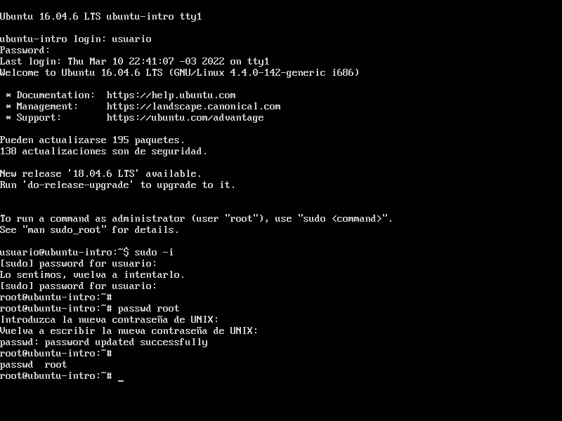

* ● **Subir** el documento de manera individual en la mochila.

**Opcional:**

* Escribir **en la terminal** el comando **apt install cowsay**.
* **Escribir en la terminal** el comando **cowsay “ Hola mundo “**. **●** Escribir **en la terminal** el comando **sudo apt install fortune ●** Escribir en la terminal **fortune.**

**● fortune | cowsay**

¡Hecho!